第八届四川省青少年机器人创新实践活动

机器人基本技能比赛主题与规则（提高组）

1 机器人基本技能比赛简介
机器人基本技能比赛是四川省青少年机器人创新实践活动项目之一。其活动对象为中小学生，要求参加比赛的代表队在现场自行制作机器人并进行编程。参赛的机器人是自动程序控制的，可以在赛前公布的特定竞赛场地上，按照一定的规则进行比赛活动。
在四川省青少年机器人创新实践活动中设置机器人基本技能比赛的目的是检验青少年对机器人基本技术的理解和掌握程度，激发我省青少年对机器人技术的兴趣，培养动手动脑的能力，为全国机器人比赛选拔参赛队。
2 竞赛主题
本届机器人基本技能比赛的主题为“世博志愿者”。
2010上海世博会真正成为人类社会的一次关于城市过去、现在和未来的展示，娱乐和知识交流的盛会。同时，由于这是首届在发展中国家举行的世博会，组织者在申办阶段就提出了要让发展中世界最大限度地参与本届世博会。世博会将致力于构建发达世界和发展中世界对话和交流平台，让不同发展阶段的国家受益于彼此的经验，共同创造未来更美好的城市生活。让我们的机器人作为志愿者来参与世博会的工作吧！
经过比赛，学生们不仅完成自己的比赛机器人，也提升了对科技和利用科技来积极影响周围世界的认识。
在每场比赛中，参赛队的机器人从指定的待命区出发，在尽可能短的时间内完成几种任务,获得尽可能高的得分。
3 比赛场地与环境
3.1 场地
图1、2、3分别是小学、初中、高中组比赛场地的示意图。

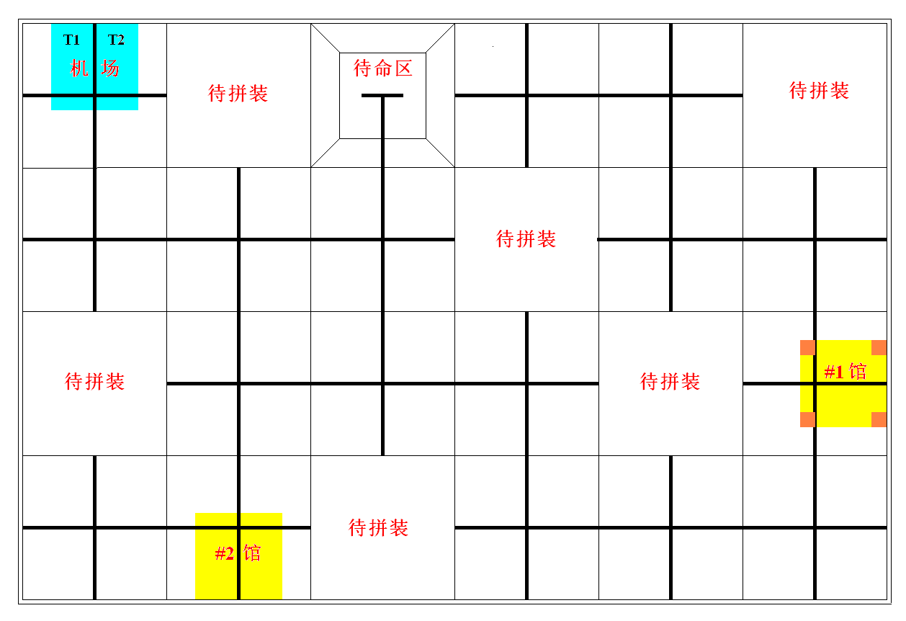
图1 小学组比赛场地示意图
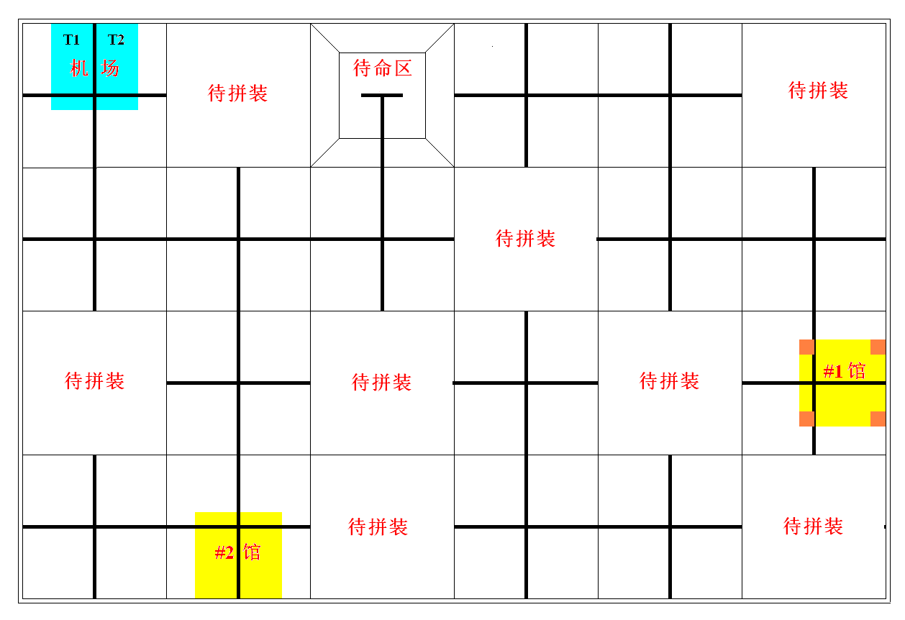
图2 初中组比赛场地示意图

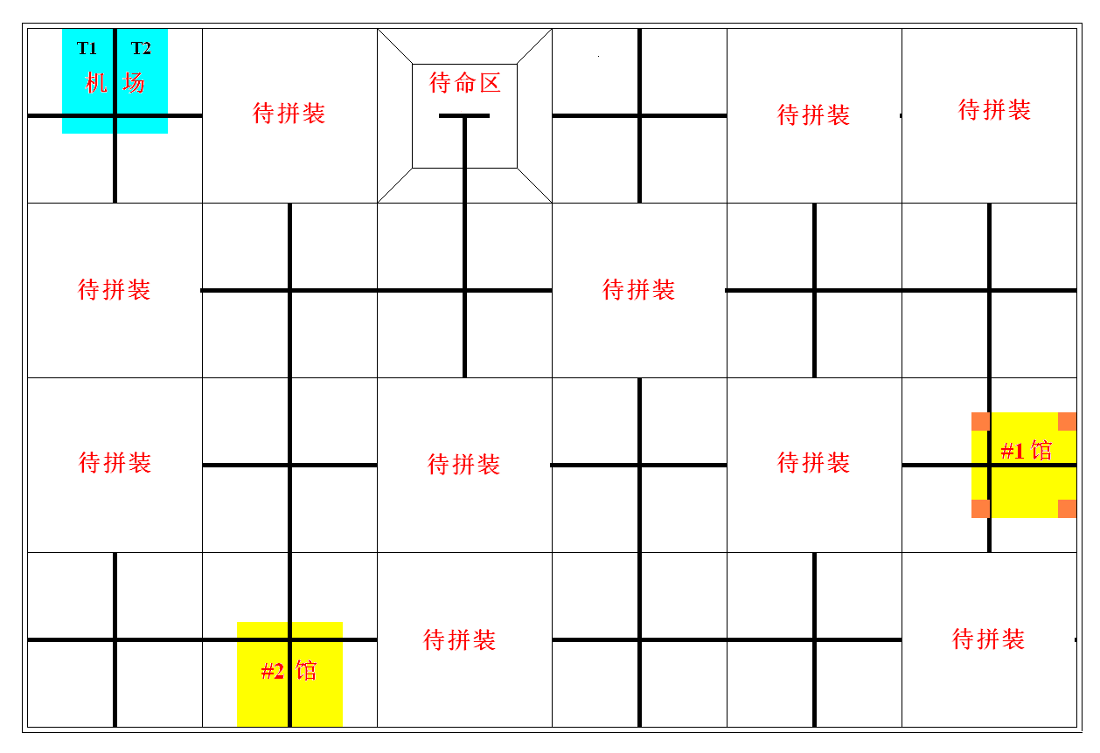
图3 高中组比赛场地示意图
3.2 赛场规格与要求
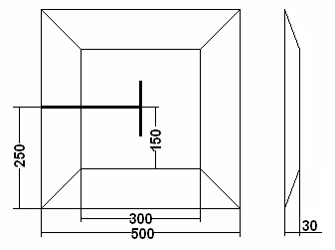
3.2.1 机器人比赛场地的内部尺寸为长3000mm、宽2000mm。用厚15～20mm、长500mm、宽500mm的木工板制成若干块固定拼装块和16块可换拼装块。小学组的场地是由18块固定拼装块和任选的6块可换拼装块拼接而成，初中组的场地是由16块固定拼装块和任选的8块可换拼装块拼接而成，高中组的场地是由14块固定拼装块和任选的10块可换拼装块拼接而成。场地四周装有白色木质围栏，栏高150mm，厚15～20mm。
3.2.2 两种拼装块刷白色哑光漆，用黑色哑光漆画出宽度为20～25mm的引导线（或用黑色胶纸粘贴）。以下凡是涉及黑线的尺寸，均指其中心线。固定拼装块上的引导线是连接对边中点的直线。可换拼装块的图形在赛前公布。
3.2.3 场上有一块长500mm、宽500mm的锥台，是机器人的待命区，如图4所示。机器人要从待命区启动， 图4 锥台尺寸（mm）
完成任务后还要回到待命区。场上有两块长300mm、宽300mm的黄色方形区，是世博会#1和#2场馆，也称为机器人移动的目标区（以下称为目标区）。还有一块长300mm、宽300mm的天蓝色方形区，是观众到达的机场。机场对开为T1和T2两个航站楼。待命区、目标区与机场的具体位置在赛前公布。
3.2.4 需要运送的物品有两类：一类为“展品”模型，用边长50mm的立方体（木制，涂棕色漆）代表，重约100g，共8块，比赛开始时放置在#1馆；另一类为“观众”模型，用直径30mm、高35mm的圆柱体（木制，涂蓝色漆）和粘接的直径15mm的圆球（木制，涂淡黄色漆）代表（图5），重约25～35g，共8个。“观众”在比赛开始后的某一时刻出现在机场，如果它们没有被接走，30秒后将被裁判员移走。
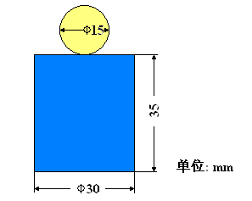

图5 观众模型
3.2.5 在黑色引导线的十字或丁字交叉处，可能会出现50mm×50mm的深蓝色转弯标志。机器人在遇到转弯标志时的正确动作方式如图6所示。
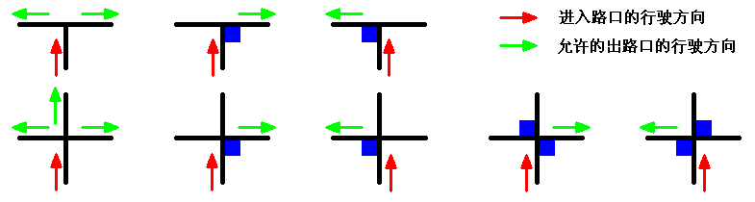

图6 转弯标志及允许的出路口行驶方向
3.2.6 第九届机器人竞赛中所用的部分可换拼装块的图形可能沿用，但也会有一些新的图形。有些可换拼装块上可能有6mm高的突起、坡度约12°的坡道、宽320mm高320mm的涵洞。图7是一个完整的初中组场地示例，图中的可换拼装块全部是第九届机器人竞赛用过的，这仅仅是为了举例。
3.2.7 比赛场地尺寸的允许误差是±3mm，拼装块尺寸的允许误差是–2mm，对此，参赛队设计机器人时必须充分考虑。
3.2.8 拼装的场地尽可能平整，但接缝处可能有2mm的高低差和2mm的间隙。
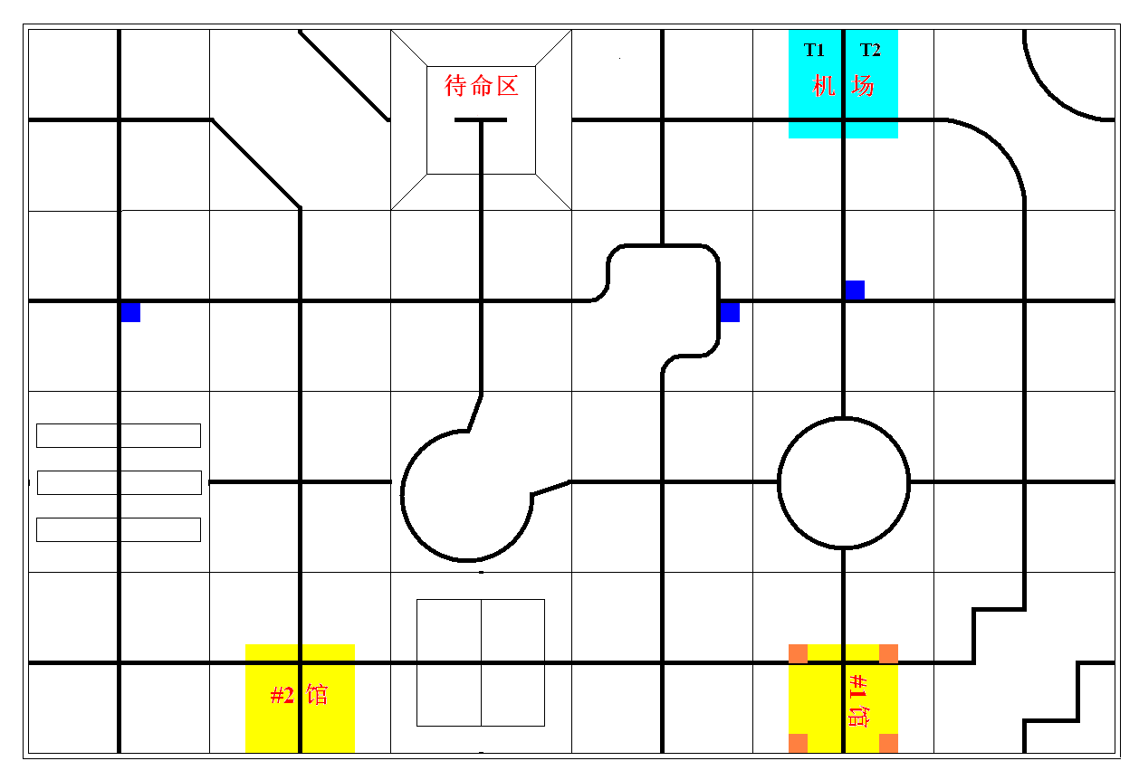
图7 一个完整的初中组比赛场地示例
3.2.9 待命区、目标区、机场、转弯标志的位置、可换拼装块的图形以及位置和方向、“观众”出现在机场的时刻和数量，等等，在赛前准备时公布。小学、初中、高中三个组别场地的复杂程度是不同的。场地一经公布，在该组别的整个比赛过程中不再变化。
3.2.10 “观众”可能出现在任何一个航站楼或同时出现在两个航站楼，由裁判员临时决定，且每场比赛不一定相同。
3.3 赛场环境
机器人比赛场地环境为冷光源、低照度、无磁场干扰。但由于一般赛场环境的不确定因素较多，例如，场地表面可能有纹路和不平整，边框上有裂缝，光照条件有变化等等。参赛队在设计机器人时应考虑各种应对措施。
4 任务说明
4.1 小学组基本任务
4.1.1 机器人从待命区出发到达目标区。机器人至少要正常通过3个不同的可换拼装块和1个转弯标志才能进入目标区，否则，进入目标区是无效的。
4.1.2 机器人至少要把2个展品从#1场馆运送到#2场馆。
4.1.2 展品放入场馆的标准是该展品的任何一部分不与场馆外的地面接触。机器人进入目标区的标准是机器人的某一部分在地面的正投影包含在目标区内，且机器人保持这样的状态至少3秒钟。
4.1.3 让机器人回到待命区。只有进入过目标区的机器人才能回到待命区。回到待命区的标准是机器人不与该区以外的地面接触，且这样的状态一直要维持到终场。
4.2 初中组基本任务
4.2.1 除上述小学组的基本任务外，必须通过的可换拼装块数量增加到4个，正常通过转弯标志增加到2个，运送到目标区的展品数量增加到3个。
4.2.2 机器人还要到机场接2名观众到#1场馆。在途中，观众应与地面没有直接接触；到场馆后，观众应直立且与场馆外地面没有接触。
4.3 高中组基本任务
4.3.1 除上述初中组的基本任务外，必须通过的可换拼装块数量增加到5个，正常通过转弯标志增加到3个，运送展品的数量增加到4个，去机场接观众的数量增加到4名。
4.4 额外任务
除上述各组别的基本任务外，机器人还可以通过完成额外的任务，即经过更多的可换拼装块、运送更多的展品到#2场馆、接送更多的观众到#1场馆来获取更多的得分。
5 机器人
本节提供设计和构建机器人的原则和要求。参赛前，所有机器人必须通过检查。
参加机器人基本技能比赛的机器人限用竞赛组委会指定的教育机器人套材。只要有可能，也允许套材的混合使用。
5.1 每支参赛队只能使用一台按程序运行的机器人。
5.2 在待命区内，机器人外形最大尺寸不得超过长300mm、宽300mm、高300mm。在开始比赛后，机器人可以超出此尺寸限制。
5.3 机器人上必须展示参赛队编号。在不影响正常比赛的基础上，机器人可进行个性化的装饰，以增强其表现力和容易被识别。
5.4 每台机器人所用的控制器、电机、传感器及其它结构件，数量不限。但机器人的控制器、电机、传感器必须是独立的模块。机器人的重量不得超过3kg。
5.5 机器人上的所有零部件必须可靠固定，不允许分离或脱落在场地上。
5.6 为了安全，机器人所使用的直流电源电压不得超过12V。
5.7 不允许使用有可能损坏竞赛场地的危险元件。
5.8 机器人必须设计成只用一次操作（如，按一个按钮或拨一个开关）就能启动。
6 比赛
6.1 赛制
6.1.1 机器人基本技能竞赛按小学、初中、高中三个组别分别进行比赛。
6.1.2 比赛前，用抽签方式确定参赛队的编号。
6.1.3 比赛不分初赛与复赛。组委会保证每支参赛队有相同的上场次数（一般是三次以上），每次均记分。
6.1.4 所有场次的比赛结束后，剔除每个参赛队的一次最差成绩，取其余场次得分之和作为该队的总成绩。按总成绩对参赛队排名，确定每个组别的一、二、三等奖。
6.2 参赛队
每支参赛队应由2名学生和1名教练员（教师或学生）组成。学生必须是截止到2010年6月仍然在校的学生。
6.3 比赛过程
6.3.1 搭建机器人与编程
6.3.1.1 搭建机器人与编程只能在准备区进行。
6.3.1.2 参赛队的学生队员检录后方能进入准备区。裁判员对参赛队携带的器材进行检查，所有器材必须是散件，除控制器和电机可维持出厂时的状态外，其它所有零件不得以焊接、铆接、粘接等方式组成部件。队员不得携带U盘、光盘、手机等存储和通信器材。所有参赛学生在准备区就座后，裁判员把场地图发给参赛队。
6.3.1.3 教练员不能进入准备区且不得以任何形式对进入准备区的学生队员进行指导。学生队员在准备区不得上网和下载任何程序。
6.3.1.4 参赛队在准备区有2小时的搭建机器人和编制程序的时间。结束后，各参赛队把机器人排列在准备区的指定位置，封场。
6.3.1.5 参赛队在每轮比赛结束后，允许在准备区简单地维修机器人和修改控制程序，但不能打乱下一轮出场次序。
6.3.2 赛前准备
6.3.2.1 准备上场时，队员领取自己的机器人，在引导员带领下进入比赛区。在规定时间内未到场的参赛队将被视为弃权。
6.3.2.2 只有2名学生队员可以上场，站立在待命区附近。
6.3.2.3 队员将自己的机器人放入待命区。机器人的任何部分及其在地面的投影不能超出待命区。
6.3.2.4 到场的参赛队员应抓紧时间（不超过1分钟）做好启动前的准备工作。完成准备工作后，队员应向裁判员示意。
6.3.3 启动
6.3.3.1裁判员确认参赛队已准备好后，将发出“5，4，3，2，1，开始”的倒计数启动口令。随着倒计数的开始，队员可以用一只手慢慢靠近机器人，听到“开始”命令的第一个字，队员可以触碰一个按钮或给传感器一个信号去启动机器人。
6.3.3.2 在“开始”命令前启动机器人将被视为“误启动”并受到警告或处罚。
6.3.3.3 机器人一旦启动，就只能受自带的控制器中的程序控制。队员不得接触机器人（重试的情况除外）。
6.3.3.4 启动后的机器人不得故意分离出部件或把机械零件掉在场上。偶然脱落的机器人零部件，由裁判员随时清出场地。为了策略的需要而分离部件是犯规行为。
6.3.3.5 启动后的机器人如因速度过快或程序错误完全越出场地边界，或将所携带的展品或观众抛出场地，该机器人和展品或观众不得再回到场上。
6.3.4 重试
6.3.4.1 机器人在运行中如果出现故障，参赛队员可以向裁判员申请重试。
6.3.4.2 裁判员同意重试后，场地状态保持不变，队员可将机器人搬回待命区，重新启动。
6.3.4.3 每场比赛只能有一次重试。
6.3.4.4 重试期间计时不停止，也不重新开始计时。重试前所完成的任务有效。
6.3.5 比赛结束
6.3.5.1 每场比赛时间，小学与初中组均为120秒钟，高中组为150秒钟。
6.3.5.2 参赛队在完成基本任务后，如不准备继续比赛，应向裁判员示意，裁判员据此停止计时，结束比赛；否则，等待裁判员的终场哨音。
6.3.5.3 裁判员吹响终场哨音后，参赛队员除应立即关断机器人的电源外，不得与场上的机器人或任何物品接触。
6.3.5.4 裁判员记录场上状态，填写记分表。参赛队员应确认自己的得分，并立即将自己的机器人搬回准备区。
6.3.5.5 裁判员或志愿者将场地恢复到启动前状态。
7 记分
7.1 每场比赛结束后，按赛场上的实际状态计分。
7.2 记分标准
7.2.1 通过1个可换拼装块，记10分。重复通过同一个可换拼装块不加分。
7.2.2 机器人以正确方式通过有转弯标志的路口，记10分。重复正确通过同一路口不加分。
7.2.3 进入目标区，记10分。重复进入目标区不加分。
7.2.4 在目标区中放入1个展品或观众，记10分。观众未直立不记分
7.2.5 机器人离开待命区后再次进入，记20分。重复进入不加分。
7.2.6 完成基本任务的奖励分为20分。超过基本任务的要求额外完成的7.2.1、7.2.2、7.2.4任务，加倍记分。
7.2.7 如果比赛结束的时间不超过120秒（小学、初中组）或150秒（高中组），额外加记时间分。小学、初中组的时间分为（120－结束时间），高中组的时间分为（150－结束时间）。但是，如果比赛结束发现并未完成基本任务，不加记此分。
8 犯规和取消比赛资格
8.1未准时到场的参赛队，每迟到1分钟则判罚该队10分。如果比赛开始2分钟后仍未到场，该队将被取消比赛资格。
8.2 第1次误启动将受到裁判员的警告，第2次误启动将被取消比赛资格。
8.3 为了策略的需要而分离部件是犯规行为,视情节严重的程度可能会被取消比赛资格。
8.4 机器人未按黑色引导线运动，为技术性犯规，应重试。机器人未按转弯标志转弯，为技术性犯规，每次扣5分。
8.5 未正确通过规定的可换拼装块和转弯标志就进入目标区，是无效进入。如果机器人能自动退出，完成规定任务后再次进入目标区，才能得分；否则，只能重试。
8.6 比赛中，参赛队员有意接触比赛场上的物品或机器人，将被取消比赛资格。偶然的接触可以不当作犯规，除非这种接触直接影响到比赛的最终得分。
8.7 如果教练在比赛的任何时候接触其参赛队的机器人，或干扰/妨碍裁判员的工作，参赛队将被取消比赛资格。
8.8 不听从裁判员的指示将被取消比赛资格。
8.9 在准备区或比赛区使用手机等通信器材，不管什么原因，将立即被取消比赛资格。
9 奖励
每个组别按总成绩排名。
如果出现局部并列的排名，按如下顺序决定先后：
⑴ 完成基本任务的队在前；
⑵ 把展品或观众运到目标区多的队在前；
⑶ 正确通过有转弯标志路口多的队在前；
⑷ 机器人重量小的队在前，或由裁判确定。
按照参赛队成绩排名确定获奖等级颁发证书。
10 其它
10.1关于比赛规则的任何修订，将在网站上http://sichuan.xiaoxiaotong.org/发布。
10.2 关于规则的问题可通过电话、邮件答疑。
10.3 比赛期间，凡是规则中没有说明的事项由裁判委员会决定。竞赛组委会委托裁判委员会对此规则进行解释与修改。
10.4 本规则是实施裁判工作的依据。在竞赛中，裁判有最终裁定权。他们的裁决是最终裁决。裁判不会复查重放的比赛录像。关于裁判的任何问题必须由一名学生代表在两场比赛之间向裁判长提出。

附录 记分表
第八届四川省青少年机器人创新实践活动
机器人基本技能比赛记分表
参赛队： 组别： 小学

事项 | 分值 |  |  | 基本任务要求 |  |  |  | 完成情况 |  |  | 得分
基本任务
通过可换拼装块 | 10 |  |  | 3
正常通过转弯标志 | 10 |  |  | 1
进入过#1场馆 | 10 |  |  | √
进入过#2场馆 | 10 |  |  | √
放入#2场馆的展品 | 10 |  |  | 2
送入#1场馆的直立观众 | 10 |  |  | 0
机器人回到待命区 | 20 |  |  | √
完成基本任务奖励分 | 20
额外任务
通过可换拼装块 | 20
正常通过转弯标志 | 20
放入#2场馆的展品 | 20
送入#1场馆的直立观众 | 20
节省的时间（秒） | 1
不正常通过转弯标志
犯规罚分
总分
关于取消比赛资格的记录：

裁判员： 记分员：

参赛队员：

裁判长： 数据录入：

第八届四川省青少年机器人创新实践活动

机器人基本技能比赛记分表
参赛队： 组别： 初中

事项 | 分值 |  |  | 基本任务要求 |  |  |  | 完成情况 |  |  | 得分
基本任务
通过可换拼装块 | 10 |  |  | 4
正常通过转弯标志 | 10 |  |  | 2
进入过#1场馆 | 10 |  |  | √
进入过#2场馆 | 10 |  |  | √
放入#2场馆的展品 | 10 |  |  | 3
送入#1场馆的直立观众 | 10 |  |  | 2
机器人回到待命区 | 20 |  |  | √
完成基本任务奖励分 | 20
额外任务
通过可换拼装块 | 20
正常通过转弯标志 | 20
放入#2场馆的展品 | 20
送入#1场馆的直立观众 | 20
节省的时间（秒） | 1
不正常通过转弯标志
犯规罚分
总分
关于取消比赛资格的记录：

裁判员： 记分员：

参赛队员：

裁判长： 数据录入：

第八届四川省青少年机器人创新实践活动

机器人基本技能比赛记分表
参赛队： 组别： 高中

事项 | 分值 |  |  | 基本任务要求 |  |  |  | 完成情况 |  |  | 得分
基本任务
通过可换拼装块 | 10 |  |  | 5
正常通过转弯标志 | 10 |  |  | 3
进入过#1场馆 | 10 |  |  | √
进入过#2场馆 | 10 |  |  | √
放入#2场馆的展品 | 10 |  |  | 4
送入#1场馆的直立观众 | 10 |  |  | 4
机器人回到待命区 | 20 |  |  | √
完成基本任务奖励分 | 20
额外任务
通过可换拼装块 | 20
正常通过转弯标志 | 20
放入#2场馆的展品 | 20
送入#1场馆的直立观众 | 20
节省的时间（秒） | 1
不正常通过转弯标志
犯规罚分
总分
关于取消比赛资格的记录：

裁判员： 记分员：

参赛队员：

裁判长： 数据录入：

